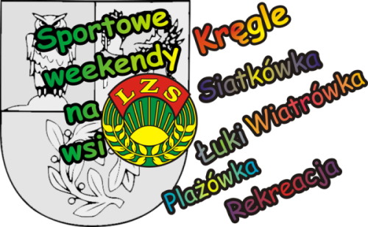

W sobotę 9. lipca na boiskach sportowych w Boleścinie i Grodziszczu odbył się Turniej piłki plażowej drużyn młodzieżowych. Rozgrywki odbywały się w grupach systemem "każdy z każdym".
W turnieju udział wzięło 18 reprezentacji. Zwycięzcą turnieju zostało Sołectwo Pszenno, które nie przegrało żadnego meczu kolejne miejsca na pudle zajęły drużyny z Modliszowa i Komorowa.
Na szczególną uwagę zasługuje drużyna z Niegoszowa, która mimo, że dużo młodsza od pozostałych grała świetnie!

Klasyfikacja:
1.Pszenno
2. Modliszów
3. Komorów
4. Boleścin
5. Burkatów
6. Makowice
7. Niegoszów
8. Bystrzyca Górna
9.-12. Wiśniowa, Panków, Lutomia Dolna, Bojanice
13. – 17. Grodziszcze, Słotwina, Pogorzała, Krzczonów, Witoszów Górny
18. Gogołów

Gospodarzom turnieju dziękujemy za (jak zawsze) super organizację!

